Kupfer Kaminverwahrung Größe 1, 32-55
GRÖMO

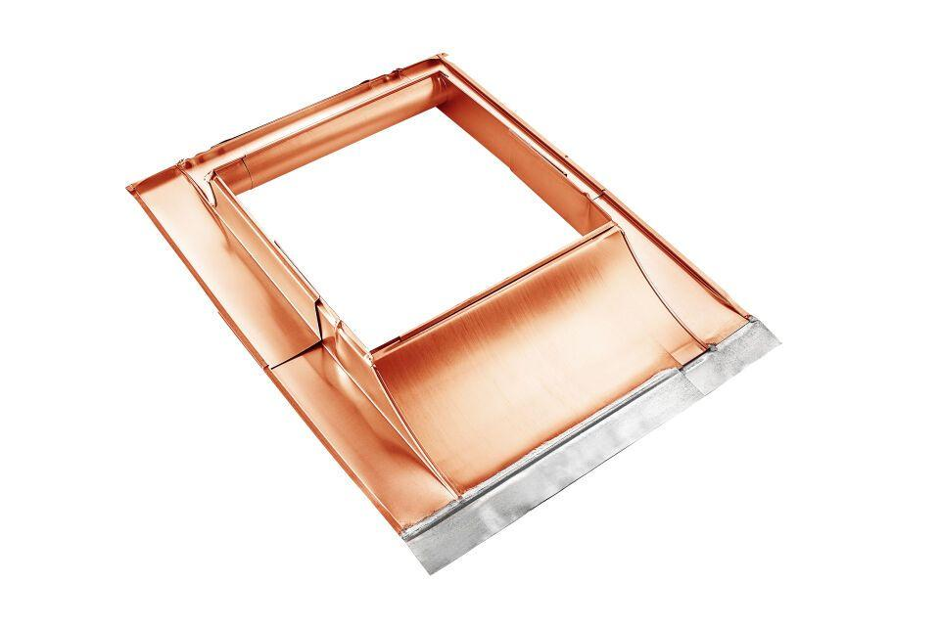Eigenschaften
GTIN:
4043706607759
HAN:
60775
Farbton
kupfer
Werkstoff
Kupfer
Höhe (mm)
115,00
Nennweite DN
320,00 - 550,00

